При этом важно, чтобы в упражнениях участвовали все пальчики.
Примерно с 10 месяцев кроме пассивных упражнений III и II групп ребёнка нужно учить:
- катать между ладошками и пальчиками шарики и палочки разного размера;
- рвать бумагу, отщипывать кусочки от куска глины или пластилина;
- перекладывать из одной коробки в другую разные мелкие предметы (бусинки,
пуговки и т.п.) одной рукой или двумя одновременно.
Затем малыша можно начинать учить движениям, имитирующим знакомые ему действия и предметы (упражнения I группы).
После освоения упражнений I группы приступайте к выполнению упражнений II и III групп, но уже в активной форме, то есть все упражнения ребёнок выполняет сам.
Если же вы начинаете заниматься с детьми в возрасте 2-, 3-, 4 лет и старше, то отрабатывайте последовательно все упражнения, начиная с I группы.
Помните! Любые упражнения будут эффективны только при регулярных занятиях. Занимайтесь ежедневно около 5 минут.
Пальчиковая гимнастика:
Сначала все упражнения выполняются
правильно воспроизводил и удерживал положение кисти или пальцев и правильно переключался с одного движения на другое. При необходимости помогите малышу или научите его помогать себе второй рукой.
- Упражнения отрабатываются сначала одной рукой (если не предусмотрено участие обеих рук), затем — другой рукой, после этого — двумя одновременно.
Когда все упражнения будут хорошо знакомы, можно выполнять следующие игровые задания:
1. Запоминать и повторять серию движений по словесной инструкции, начиная
с двух движений и заканчивая тремя, четырьмя и больше.
Например: «Коза» — «Улитка». Ребёнок переключается с позиции «коза» на позицию «улитка» (3-4 раза). Сначала упражнение выполняется по словесной инструкции, затем на счёт «раз-два».
Или: «Вилка» — «Кольцо» — «Заяц». Можно предлагать любую последовательность упражнений.
2. «Рассказывать руками» сказки и маленькие истории. Сначала Вы сами придумываете рассказ, затем предлагаете сочинить свою историю малышу.
Например: «В одном чудесном месте протекала речка {изображаем «речку»), В ней жила маленькая рыбка {изображаем «рыбку»). Как-то раз по реке проплыл пароход {упражнение «пароход»), он сильно гудел и рыбка испугалась и уплыла. А на берегу реки {«река»), росло дерево {упражнение «дерево») и т. д.
Желаем успеха!

Для чего нужна пальчиковая гимнастика?

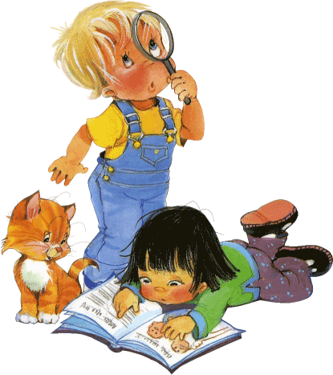
В устной речи любого народа можно встретить короткие стихотворения, которые сопровождаются движениями пальцев, например, известная всем «Сорока-Ворона.,.». Люди давно заметили, что движения рук и пальцев, сопровождаемые короткими стихами, благотворно действуют на развитие детей.

Что же происходит, когда ребёнок занимается пальчиковой гимнастикой?
- Выполнение упражнений и ритмических движений пальцами индуктивно приводит к возбуждению в речевых центрах головного мозга и резкому усилению согласованной деятельности речевых зон, что, в конечном итоге, стимулирует развитие речи.
- Игры с пальчиками создают благоприятный эмоциональный фон, развивают умение подражать взрослому, учат вслушиваться и понимать смысл речи, повышают речевую активность ребёнка.
- Малыш учится концентрировать своё внимание и правильно его распределять.
- Если ребёнок будет выполнять упражнения, сопровождая их короткими стихотворными строчками, то его речь станет более чёткой, ритмичной, яркой, и усилится контроль за выполняемыми движениями.
- Развивается память ребёнка, так как он учится запоминать определённые положения рук и последовательность движений
- У малыша развивается воображение и фантазия. Овладев всеми упражнениями, он сможет «рассказывать руками» целые истории
- В результате освоения всех упражнений кисти рук и пальцы приобретут силу, хорошую подвижность и гибкость, а это в дальнейшем облегчит овладение навыком письма.
Все упражнения разделены на три группы.
I группа. Упражнения для кистей рук :
- развивают подражательную способность, достаточно просты и не требуют
тонких дифференцированных движений;
- учат напрягать и расслаблять мышцы;
- развивают умение сохранять положение пальцев некоторое время;
- учат переключаться с одного движения на другое.
II группа. Упражнения для пальцев условно статические :
— совершенствуют полученные ранее навыки на более высоком уровне и
требуют более точных движений.
Ill группа. Упражнения для пальцев динамические :
- развивают точную координацию движений;
- учат сгибать и разгибать пальцы рук;
- учат противопоставлять большой палец остальным.
Все упражнения будут полезны не только детям с задержкой в развитии речи или какими-либо её нарушениями, но и детям, у которых речевое развитие происходит своевременно.
С какого возраста можно начинать выполнять эти упражнения?
В Японии упражнения для пальчиков начинают выполнять с трёхмесячного возраста. Некоторые специалисты советуют заниматься пальчиковой гимнастикой с 6-7 месяцев. Но и в более позднем возрасте занятия будут очень полезны и эффективны.
Начинать можно с ежедневного массажа по 2-3 минуты кистей рук и пальцев:
- поглаживать и растирать ладошки вверх—вниз;
- разминать и растирать каждый палец вдоль, затем — поперёк;
- растирать пальчики спиралевидными движениями.
Затем можно выполнять некоторые упражнения III группы, но в пассивной форме, то есть Вы сами сгибаете, разгибаете пальчики малыша и совершаете другие энергичные движения, сопровождая их ритмичными строчками.

